METODOLOGIA DE TRABAJO

|  |  |
| --- | --- |
| Aprobador por | Fecha |
|  |  |

|  |  |
| --- | --- |
| Revisado por | Fecha |
|  |  |

Indice

Histórico de versiones 3

PROPÓSITO 4

METODOLOGÍA 4

Fases 4

FASE DE INICIO 6

FASE ELABORACION 7

FASE CONSTRUCCION 8

FASE TRANSICION 9

DISCIPLINAS 10

MODELADO DE NEGOCIO 11

INGENIERIA DE REQUERIMIENTOS 12

ANALISIS Y DISEÑO 13

GESTION DE CALIDAD 15

GESTION DE PROYECTO 16

GESTION DEL CAMBIO 17

Histórico de versiones

*Esta sección contiene la información de los cambios que se realizaron en este documento.*

|  |  |  |  |
| --- | --- | --- | --- |
| Versión | Fecha | Autor | Descripción |
| 1.0 | 22/08/2011 | GG | Creación del documento |
| 1.1 | 27/08 | DV,GG,NK,PL | Agregado de Fases y disciplinas según UP |
| 1.2 | 01/09 | DV,GG,NK,PL | Revisión |
| 1.3 | 03/09 | DV | Correcciones gramaticales y estructurales. |
| 1.4 | 10/09/2011 | DV,GB,NK,PL | Correcciones en los artefactos, y agregado de hitos por fase |

PROPÓSITO

El propósito de este documento, es el de detallar la forma en que Siamsoft aplica los procesos en sus proyectos. Se busca detallar la metodología, estándares, etc.

METODOLOGÍA

Fases

En Siamsoft nos enfocamos en poder brindar un servicio de excelencia y de máxima calidad, para lo cual adoptamos como marco de trabajo la metodología Proceso Unificado de Desarrollo de Software (UP).

Proceso unificado (UP) está dirigido a producir software mediante el paradigma de la orientación a objetos y utiliza UML como herramienta de modelado.

Las características fundamentales por la cual elegimos esta herramienta en nuestro proceso de desarrollo de software son:

* Es iterativo e incremental
* Una iteración en un pequeño paso que da como resultado un incremento en la funcionalidad del producto.
* Se centra en la arquitectura de software a construir
* La arquitectura provee el patrón que guiará a la construcción y posterior evolución del sistema.
* Dirigido por casos de uso.
* Las acciones del usuario y las responsabilidades del sistema constituyen la base para realizar el análisis del problema, el diseño de la solución, la construcción y prueba del software.

Con esta metodología se busca cumplir los diferentes atributos de calidad dándoles a los usuarios un sistema que sea de fácil uso, robusto, escalable en el tiempo y que a su vez cumpla con los requerimientos solicitados.

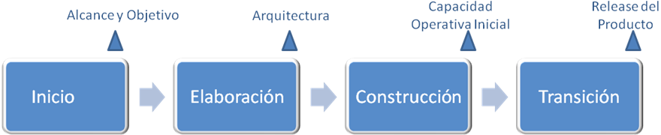

Continuando con la explicación de nuestra metodología de desarrollo, UP divide el proyecto en fases, las cuales se dividen en iteraciones, y en cada iteración se pasa por todas las disciplinas o flujos de trabajo. Al final de cada iteración hay un hito.

El siguiente esquema muestra las diferentes fases, flujo de trabajo e iteraciones en forma genérica:

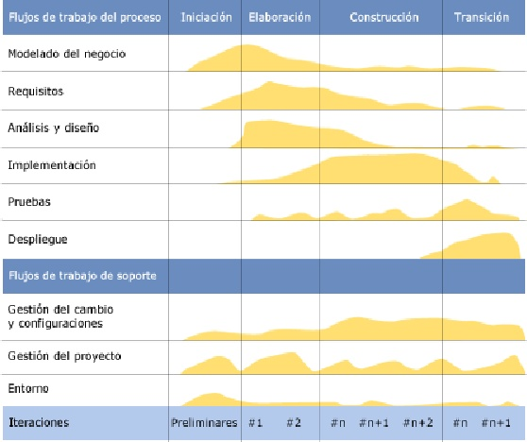

FASE DE INICIO

El propósito de esta fase es entender cuáles son los verdaderos objetivos del proyecto, lo cual consideramos el hito de la misma; pero también trabajamos junto al cliente para identificar y priorizar los riesgos más importantes, y tomamos en cuenta las especificaciones no funcionales. Elaboramos un plan detallado de iteraciones que cumpla con las expectativas del cliente en cuanto a tiempos y entregables.

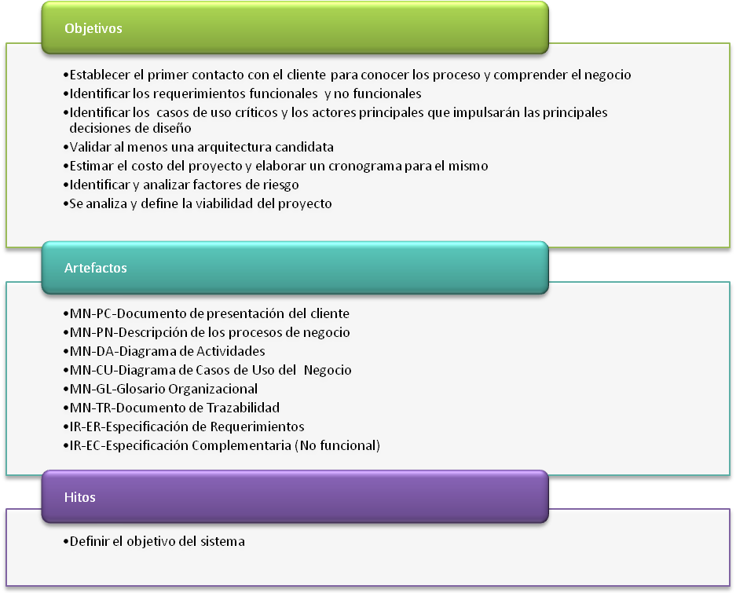

FASE ELABORACION

Una vez definido el alcance y la funcionalidad, detallamos la mayoría de los casos de uso del producto, diseñamos y definimos la arquitectura. Nuestros analistas comienzan a trabajar en los casos de prueba. Cuando se logran mitigar los riesgos y definir la arquitectura, se consigue el hito que concluye esta fase.

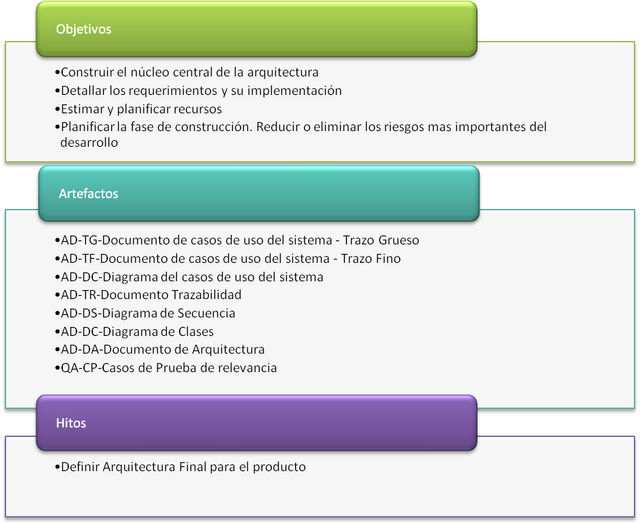

FASE CONSTRUCCION

Nuestros desarrolladores implementan la totalidad del sistema. Al final de esta fase, el producto contiene todos los casos de uso implementados con capacidad operativa inicial. Junto con esto, ejecutamos los casos de prueba y diseñamos los manuales de usuario. El hito en esta fase culmina con el desarrollo del sistema con calidad de producción y la preparación para entregar al equipo de transición. En caso de ser necesario, perfeccionamos la arquitectura elegida. Toda funcionalidad debe haber sido implementada y testeada.

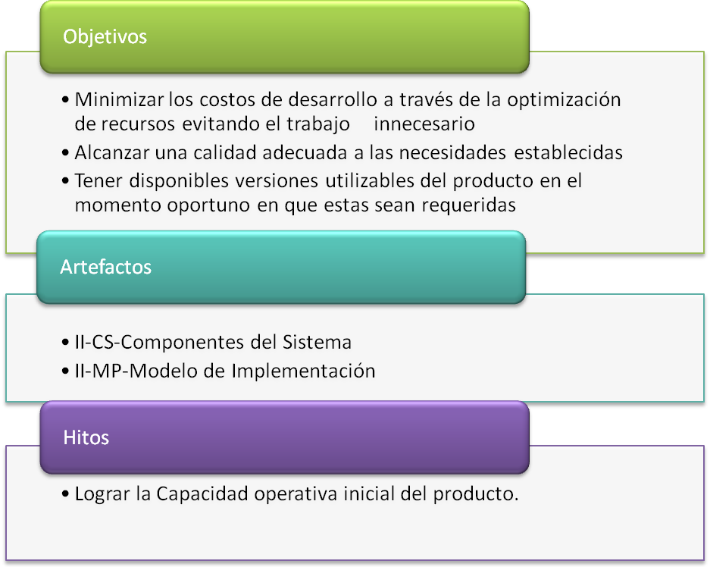

FASE TRANSICION

En las iteraciones de esta fase continuamos agregando características. La retroalimentación con el cliente y la capacitación es crucial. Nuestros especialistas trabajan activamente con los objetivos de implantar el sistema in situ y fundamentalmente lograr que se utilice con todo su potencial. Sólo damos por finalizada esta fase cuando comprobamos que los objetivos planificados en la etapa de inicio se cumplen, y el cliente está satisfecho con el producto.

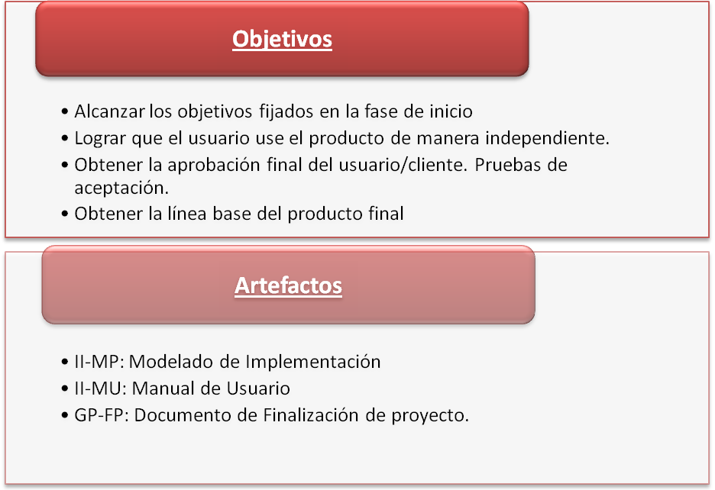

DISCIPLINAS

Una disciplina es un conjunto de actividades relacionadas con un área de atención dentro de todo el proyecto con un objetivo que las une. Las disciplinas con las que trabajamos en Siamsoft son:

* Modelado de Negocio
* Ingeniería de Requerimientos
* Análisis y Diseño
* Implementación
* Aseguramiento de la Calidad
* Gestión de Proyecto
* Gestión del cambio

MODELADO DE NEGOCIO

|  |  |
| --- | --- |
| Objetivos | Entender y definir a la organización, sus procesos, actividades, y la relación entre los roles participantes en cada uno de ellos.  Familiarizarse con la terminología del negocio. |
| Roles | Analista Funcional  Cliente |
| Entradas | Documentación organizacional.  Minutas de Reunión.  Documentación de Relevamiento. |
| Tareas | Recolección de Información de la Organización y el Negocio.   * Estructura Organizacional * Terminología * Política. * Actividades * Procesos de Negocio * Sistemas Existentes |
| Salidas | MN-PC: Documento de Presentación del Cliente  MN-PN: Descripción de los Procesos de Negocio  MN-DA: Diagrama de Actividades  MN-CU: Diagrama de Casos de Uso del Negocio  MN-GL: Glosario Organizacional  MN-TR: Documento de trazabilidad |

INGENIERIA DE REQUERIMIENTOS

|  |  |
| --- | --- |
| Objetivos | Acordar con los clientes y otros interesados acerca de lo que debe hacer el sistema, como así también sobre lo que no debe hacer.  Proveer a los desarrolladores del sistema de un mejor entendimiento de los requerimientos del sistema. |
| Roles | Analista Funcional  Cliente |
| Entradas | Documentación organizacional.  Minutas de Reunión.  Documentación de Relevamiento. |
| Tareas | Recolección de Requerimientos  Documentar Requerimientos  Validar Requerimientos |
| Salidas | IR-ER: Documento de Especificación de Requerimientos  IR-EC: Especificación Complementaria (No Funcional) |

ANALISIS Y DISEÑO

|  |  |
| --- | --- |
| Objetivos | Basándose en los requerimientos, definir funcionalidades del sistema y la arquitectura que la compone, así como las interfaces con los usuarios y sistemas externos que hacen al alcance del sistema. |
| Roles | Líder de Proyecto  Analista Funcional  Arquitecto de Software |
| Entradas | MN-PN: Descripción de los Procesos de Negocio  MN-DA: Diagrama de Actividades  MN-CU: Diagrama de Casos de Uso del Negocio  IR-ER: Documento de Especificación de Requerimientos  GP-AS: Documento de Alcance del Sistema  IR-EC: Especificación Complementaria |
| Tareas | Analizar los Requerimientos Funcionales y Arquitectónicos  Analizar costo-beneficio arquitectónico  Describir estructura de la arquitectura  Describir los Casos de Uso del Sistema que hacen al Negocio, propuesto por el Alcance  Especificar cada caso de uso.  Especificar modelo de datos.  Analizar y modelar la interfaz con el usuario.  Identificar interfaces con otros sistemas. |
| Salidas | AD-DA: Definición de Arquitectura  AD-TG: Documento de Casos de Uso del Sistema – Trazo Grueso  AD-TF: Documento de Casos de Uso del Sistema – Trazo Fino  AD-DU: Diagrama de Casos de Uso  AD-DS: Diagramas de Secuencia  AD-DC: Diagrama de Clases |

*IMPLEMENTACIÓN*

|  |  |
| --- | --- |
| Objetivos | Desarrollar un modelado para la correcta implementación del producto. |
| Roles | Analista Funcional  Arquitecto de Software  Desarrollador |
| Entradas | AD-DA: Definición de Arquitectura  AD-CU: Casos de Uso del Sistema  AD-DC: Diagrama de Clases  AD-PP: Prototipos de Pantallas |
| Tareas | Definir Integración de componentes del producto  Definir integración estratégica de interfaces  Paso a paso de despliegue  Paso a paso de configuración |
| Salidas | II-MP: Modelado de Implementación  II-MU: Manual de Usuario |

GESTION DE CALIDAD

|  |  |
| --- | --- |
| Objetivos | Basándose en los requerimientos, definir funcionalidades del sistema y la arquitectura que la compone, así como las interfaces con los usuarios y sistemas externos que hacen al alcance del sistema. |
| Roles | Líder de Proyecto  Analista QA  Lider de proyecto |
| Entradas | MN-PN: Descripción de los Procesos de Negocio  MN-DA: Diagrama de Actividades  MN-CU: Diagrama de Casos de Uso del Negocio  IR-ER: Documento de Especificación de Requerimientos  IR-AS: Documento de Alcance del Sistema  IR-EC: Especificación Complementaria |
| Tareas | Ejecutar las actividades de verificación de procesos.  Identificar y documentar los motivos de las desviaciones entre el proceso – producto.  Elaborar el informe de revisión.  Realizar el seguimiento de las desviaciones. |
| Salidas | QA-LC:Lista de Control Definida.  QA-RT: RTF del sistema.  QA-CP: Casos de prueba de relevancia. |

*Nuestros procesos de calidad son definidos y documentados por nuestro departamento de QA, y su principal objetivo es definir en forma clara la metodología a ser utilizada en el desarrollo de software, unificando el criterio para todos los proyectos.*

*Verificar el cumplimiento de cada uno de los procesos a lo largo de todo el proyecto, garantizando la detección temprana de errores y permitiendo alcanzar la mayor calidad optimizando los recursos.*

GESTION DE PROYECTO

|  |  |
| --- | --- |
| Objetivos | Proveer un marco de trabajo para administrar efectivamente los proyectos, utilizando la gestión de los riesgos, el seguimiento e informes de avances del mismo y documentando las buenas prácticas del proyecto |
| Roles | Líder de proyecto |
| Entradas | Minutas de reuniones de avance,  Cronograma actualizado  Informe del team. |
| Tareas | Revisión de alcance  Gestionar el proceso de planificación de las etapas de ejecución.  Gestión integral de las actividades del equipo tendientes a asegurar el cumplimiento de la planificación y entregables acordados.  Gestionar estado del proyecto, en lo que respecta a IT, avance, riesgos y acciones de mitigación. Hacer el seguimiento integral de tareas con los proveedores relacionados.  Esto implica:  o Seguimiento integral de tareas y vencimientos  o Detección y seguimiento de caminos críticos  o Brindar alertas tempranas  o Revisar / solicitar recursos adicionales para lograr el cumplimiento del proyecto en los plazos acordados  Asegurar el cumplimiento de las etapas de UP, y entregables metodológicos del proyecto.  Definir y gestionar el plan de comunicación  Gestión de los requerimientos de cambio surgidos por necesidades de ejecución (Cambios no requeridos por el negocio).  Liderar las reuniones de avance |
| Salidas | GP-LR: Lista de Riesgos. GP-PR: Plan de Gestión de Riesgos.  GP-PI: Plan de Iteración.  GP-PP: Planificación del proyecto.  GP-PC:Plan de comunicación.  GP-MR-Minuta de relevamiento.  GP-MA-Minuta de avance del proyecto.  GP-AS-Documento de Alcance.  GP-PM-Post-Mortem |

GESTION DEL CAMBIO

|  |  |
| --- | --- |
| Objetivos | La gestión del cambio tiene el objetivo de asegurar que el cambio esté justificado y que se lleven a cabo el procedimiento definido para asegurar su correcta implementación. En esta gestión se busca que estén convenientemente registrados, clasificados y documentados. Que los cambios hayan sido cuidadosamente testeados y asegurar el back-up de versiones para asegurar el re-work de las nuevas implementaciones. |
| Roles | Líder de proyecto  Analista Funcional |
| Entradas | Requerimiento de cambio |
| Tareas | Asegurar la aprobación por parte de los comités definidos en el proyecto |
| Salidas | GC-RC: Requerimiento de Cambio  GC-RT: RevisiónTécnica Formal del Cambio |